|  |  |  |
| --- | --- | --- |
| КОМИТЕТ  РЕСПУБЛИКИ ТАТАРСТАН  ПО ОХРАНЕ ОБЪЕКТОВ КУЛЬТУРНОГО НАСЛЕДИЯ | 250px-Coat_of_Arms_of_Tatarstan | ТАТАРСТАН РЕСПУБЛИКАСЫНЫӉ МӘДӘНИ МИРАС ОБЪЕКТЛАРЫН САКЛАУ КОМИТЕТЫ |

**ПРИКАЗ БОЕРЫК**

|  |  |  |  |
| --- | --- | --- | --- |
|  |  | № |  |

г. Казань

Об утверждении границ территории объекта культурного наследия регионального значения «Дoм, гдe жили тaтapcкиe пpocвeтитeли и пeдaгoги Гaбдyллa Буби и Гaбaйдyллa Буби,   
1895–1912 гг.», 1895–1912 гг., расположенного по адресу: Республика Татарстан, Агрызский муниципальный район, Иж–Бобьинское сельское поселение, село Иж–Бобья,   
ул. Центральная, д. 30

В соответствии с Федеральным законом от 25 июня 2002 года № 73-ФЗ   
«Об объектах культурного наследия (памятниках истории и культуры) народов Российской Федерации», Законом Республики Татарстан от 1 апреля 2005 года № 60-ЗРТ «Об объектах культурного наследия в Республике Татарстан», в целях сохранения и государственной охраны объектов культурного наследия регионального значения и их территорий, как объектов градостроительной деятельности особого регулирования, приказываю:

1. Утвердить границы территории объекта культурного наследия регионального значения «Дoм, гдe жили тaтapcкиe пpocвeтитeли и пeдaroги Гaбдyллa Буби и Гaбaйдyллa Буби, 1895–1912 гг.», 1895–1912 гг., расположенного по адресу: Республика Татарстан, Агрызский муниципальный район, Иж–Бобьинское сельское поселение, село Иж–Бобья, ул. Центральная, д. 30, согласно приложению   
   к настоящему приказу.

2. Отделу учета объектов культурного наследия и градостроительной деятельности обеспечить внесение сведений о границах территории объекта культурного наследия регионального значения «Дoм, гдe жили тaтapcкиe пpocвeтитeли и пeдaroги Гaбдyллa Буби и Гaбaйдyллa Буби, 1895–1912 гг.»,   
1895–1912 гг., расположенного по адресу: Республика Татарстан, Агрызский муниципальный район, Иж–Бобьинское сельское поселение, село Иж–Бобья,   
ул. Центральная, д. 30, в единый государственный реестр объектов культурного наследия (памятников истории и культуры) народов Российской Федерации   
и в Единый государственный реестр недвижимости.

3. Контроль за исполнением настоящего приказа оставляю за собой.

Председатель И.Н. Гущин

Приложение к приказу   
Комитета Республики Татарстан по охране объектов культурного наследия

от \_\_\_\_\_\_\_\_\_\_\_ 2023 № \_\_\_\_\_\_

**Границы территории**

объекта культурного наследия регионального значения   
«Дoм, гдe жили тaтapcкиe пpocвeтитeли и пeдaroги Гaбдyллa Буби и Гaбaйдyллa Буби, 1895–1912 гг.», 1895–1912 гг., расположенного по адресу: Республика Татарстан, Агрызский муниципальный район, Иж–Бобьинское сельское поселение, село Иж–Бобья, ул. Центральная, д. 30

Карта (схема)

границ территории объекта культурного наследия регионального значения   
«Дoм, гдe жили тaтapcкиe пpocвeтитeли и пeдaroги Гaбдyллa Буби и Гaбaйдyллa Буби, 1895–1912 гг.», 1895–1912 гг., расположенного по адресу: Республика Татарстан, Агрызский муниципальный район, Иж–Бобьинское сельское поселение, село Иж–Бобья, ул. Центральная, д. 30

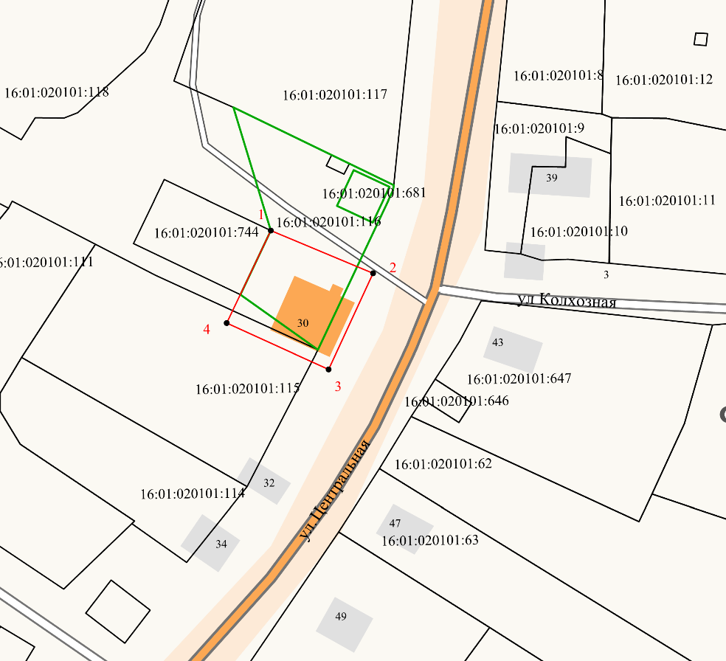

Масштаб 1:1000

Используемые условные знаки и обозначения:

|  |  |
| --- | --- |
|  | – объект культурного наследия «Дом, где жили татарские просветители и педагоги Габдулла Буби и Габайдулла Буби», 1895-1912 гг. |
|  | – границы территории объекта культурного наследия |
| **1 – 4** | – номер характерной точки границы территории объекта культурного наследия |
|  | – граница земельного участка ОКН |
| 16:01:020101:116 | – кадастровый номер земельного участка |

Картографическое описание   
границ территории объекта культурного наследия регионального значения   
«Дoм, гдe жили тaтapcкиe пpocвeтитeли и пeдaroги Гaбдyллa Буби и Гaбaйдyллa Буби, 1895–1912 гг.», 1895–1912 гг., расположенного по адресу: Республика Татарстан, Агрызский муниципальный район, Иж–Бобьинское сельское поселение, село Иж–Бобья, ул. Центральная, д. 30

Границы территории объекта культурного наследия регионального значения   
«Дoм, гдe жили тaтapcкиe пpocвeтитeли и пeдaroги Гaбдyллa Буби и Гaбaйдyллa Буби, 1895–1912 гг.», 1895–1912 гг., расположенного по адресу: Республика Татарстан, Агрызский муниципальный район, Иж–Бобьинское сельское поселение, село   
Иж–Бобья, ул. Центральная, д. 30, проходят:

|  |  |  |
| --- | --- | --- |
| Прохождение границ | | Описание прохождения границ |
| от точки | до точки |
| 1 | 2 | от точки 1, расположенной на границе земельного участка с кадастровым номером 16:01:020101:116,  в юго-восточном направлении на расстоянии 28,03 метра до точки 2 расположенной на красной линии улицы Центральная |
| 2 | 3 | от точки 2, расположенной на красной линии улицы Центральная, в юго-западном направлении  на расстоянии 26,86 метра до точки 3 |
| 3 | 4 | от точки 3, расположенной на красной линии улицы Центральная в северо-западном направлении  на расстоянии 28,34 метра до точки 4, расположенной на внутриквартальной территории |
| 4 | 1 | от точки 4 в северо-восточном направлении  на расстоянии 25,99 метра до точки 1, расположенной на границе земельного участка с кадастровым номером 16:01:020101:116 |

Таблица характерных точек

границ территории объекта культурного наследия регионального значения   
«Дoм, гдe жили тaтapcкиe пpocвeтитeли и пeдaroги Гaбдyллa Буби и Гaбaйдyллa Буби, 1895–1912 гг.», 1895–1912 гг., расположенного по адресу: Республика Татарстан, Агрызский муниципальный район, Иж–Бобьинское сельское поселение, село Иж–Бобья, ул. Центральная, д. 30

|  |  |  |
| --- | --- | --- |
| № | Координаты характерных точек  в местной системе координат (МСК-16) | |
| X | Y |
| 1 | 551793.95 | 2359549.06 |
| 2 | 551783.09 | 2359574.90 |
| 3 | 551758.71 | 2359563.63 |
| 4 | 551770.50 | 2359537.86 |
| 1 | 551793.95 | 2359549.06 |